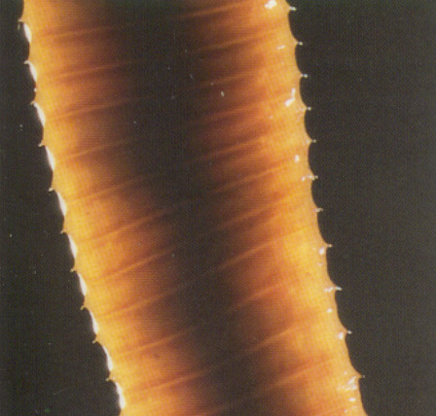
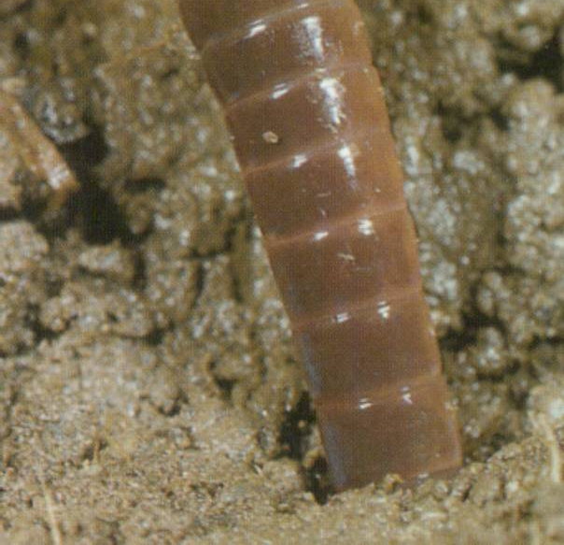
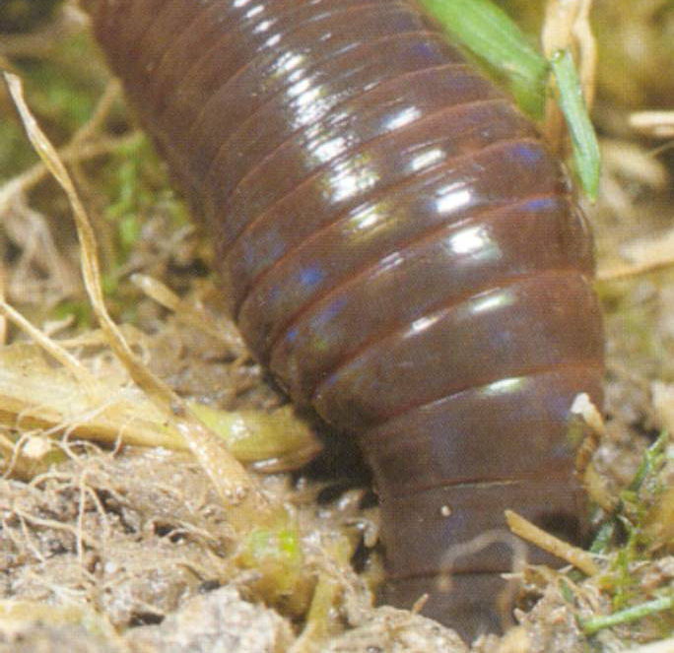
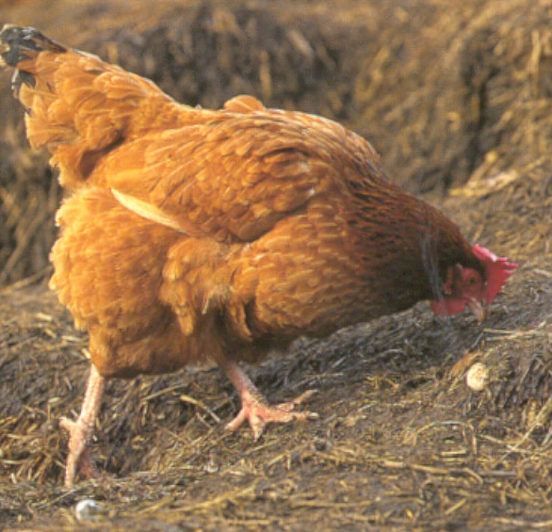
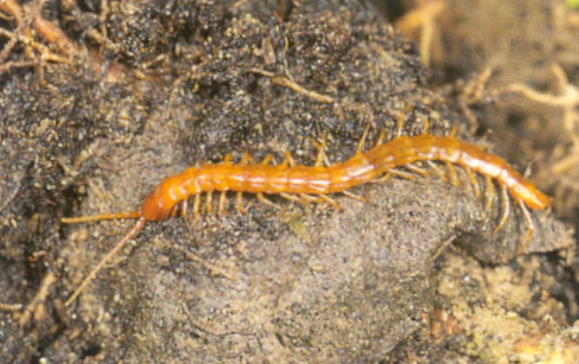
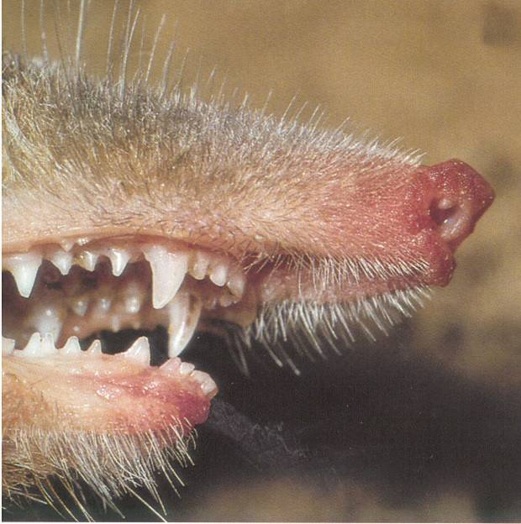
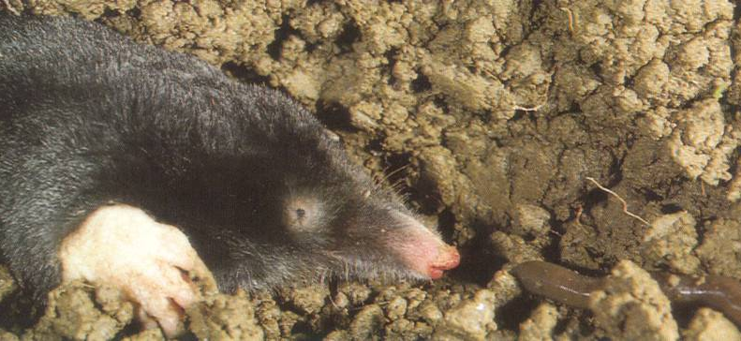
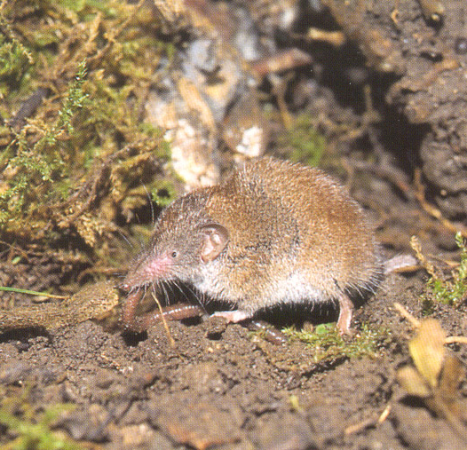
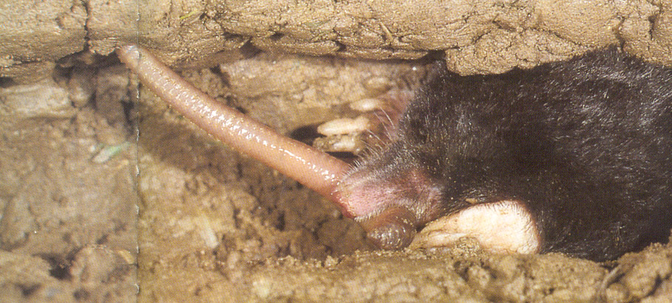
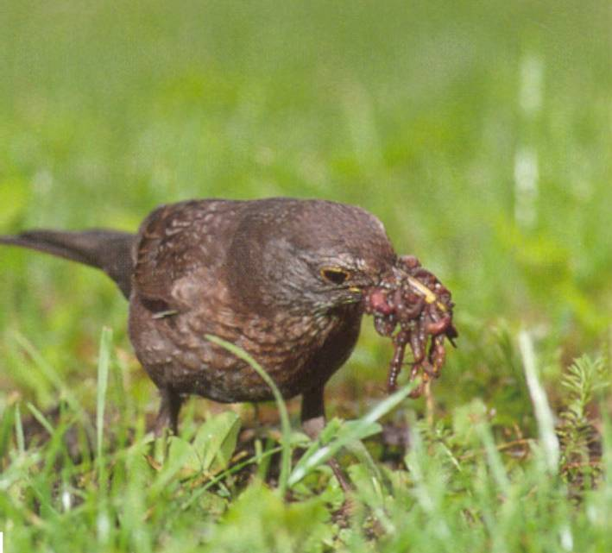

Ce mille pattes est carnivore et se délecte parfois de vers de terre.
Avec les griffes de ses pattes, la poule déniche les vers de terre qu’elle mange goulûment.
Pour dénicher ses proies, la taupe creuse en moyenne 20 m de galeries par heure. Elle distingue ce qui l’entoure grâce aux poils de son museau.
La taupe possède des dents de carnivore, utiles pour déchiqueter les vers de terre.
Si un ver est coupé en deux , la partie comprenant la tête et plusieurs anneaux pourra se régénérer.
La musaraigne est aussi grande friande de vers de terre. De son fin museau, elle fouine sous les feuilles mortes et dans la terre friable.
Pour déguster un ver, la taupe a une curieuse méthode : elle le saisit entre ses pattes avant et le presse pour en faire sortir la chair. Quelle goulue !

Des vers en surface ? Quelle chance ! Cette merlette va pouvoir en ramener plein à ses oisillons.
Pour avancer, il s’agrippe avec ses soies (petits poils) le long des parois de terre. Tout recouvert d’un liquide visqueux, il glisse bien.
2 – Ho, hisse, il resserre ses anneaux et se gonfle pour tasser la terre sur les cotés. Zip ! il ramène sa queue près du trou et recommence…

1 - Pour pénétrer dans le sol, le ver contracte d’abord sa tête, tout en se faisant tout fin.
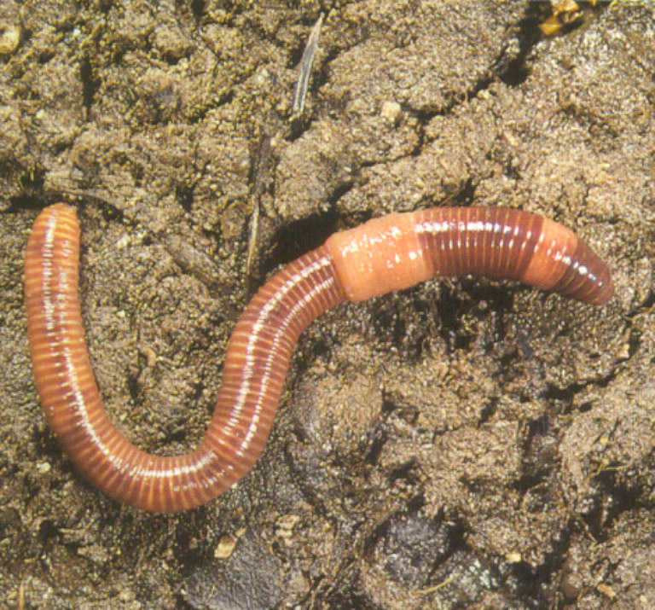
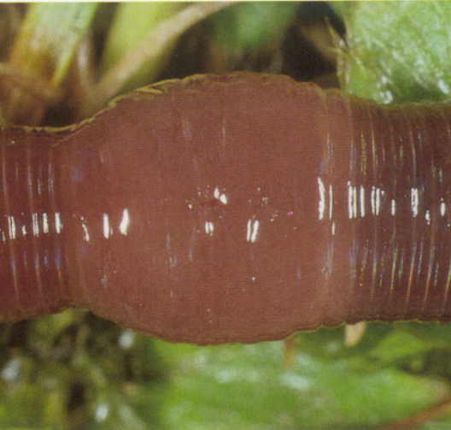
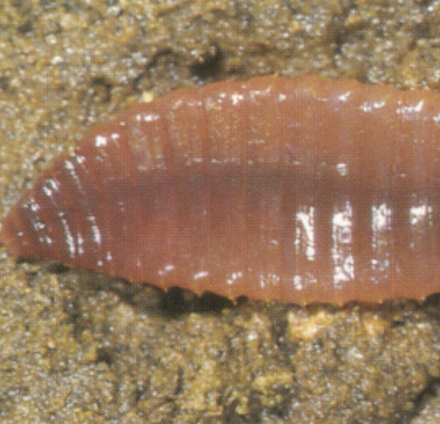
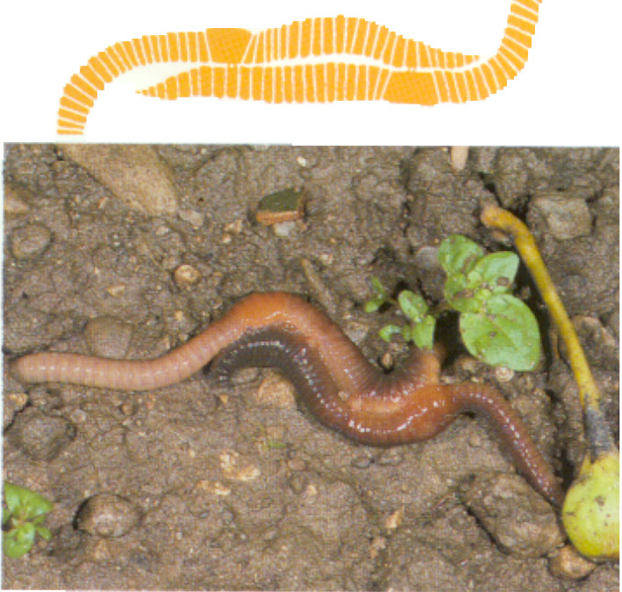
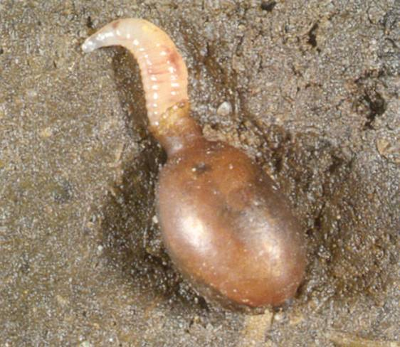
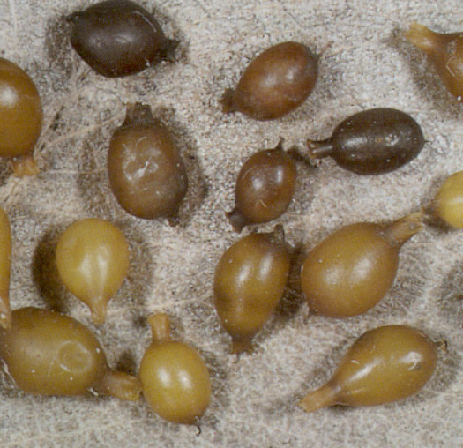
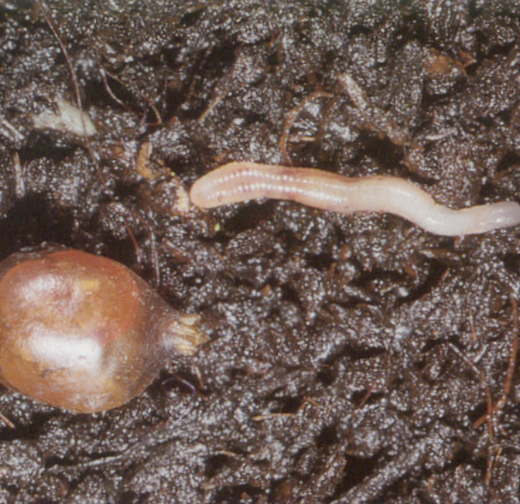
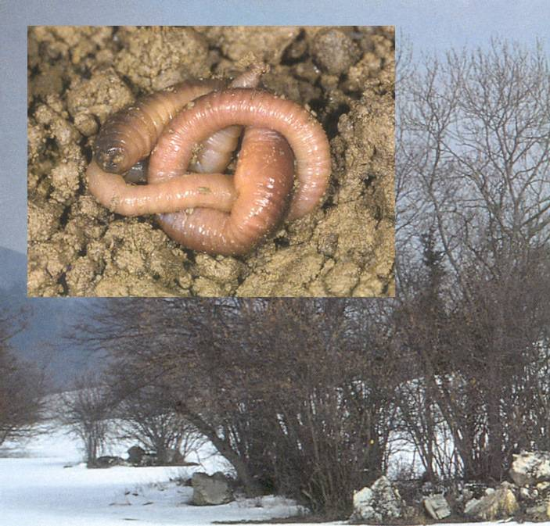
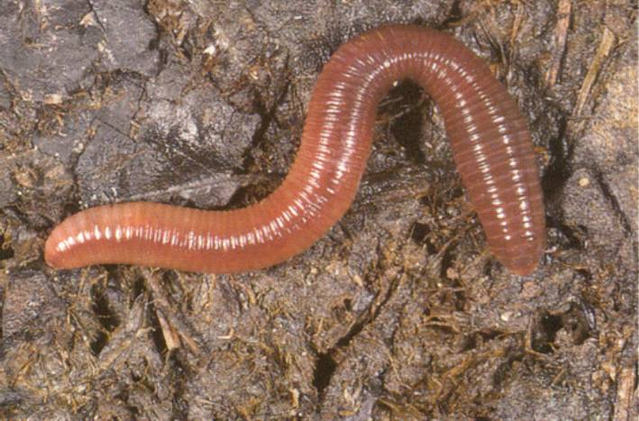
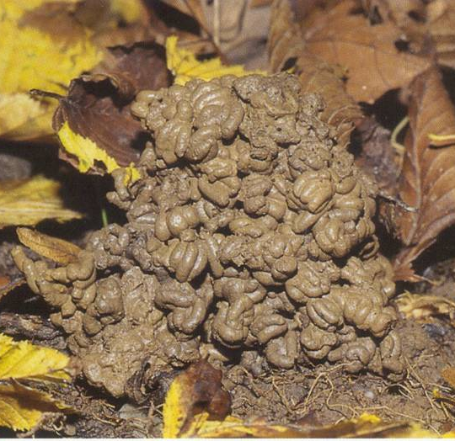
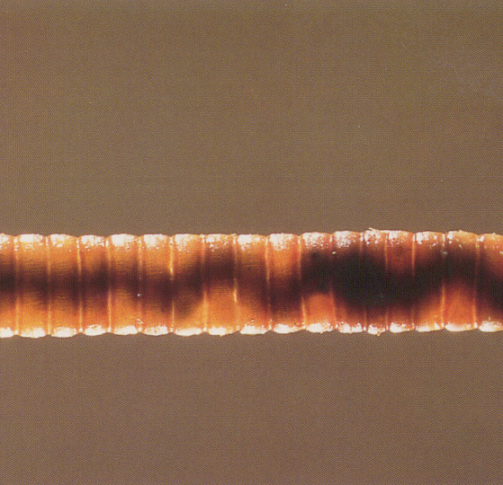
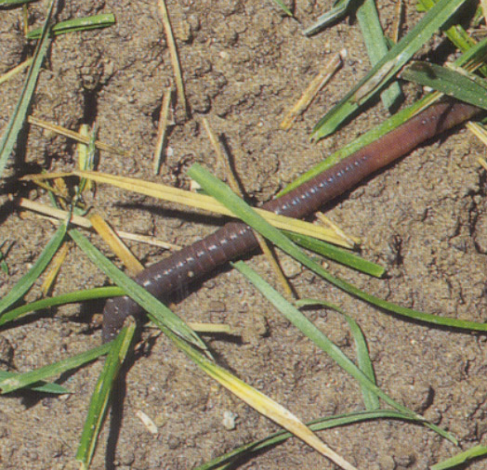
Seuls les vers adultes possèdent une partie renflée (clitellum) et des zones plus claires visibles sur le ventre (organes génitaux).
On reconnaît un ver immature d’un ver adulte à l’absence de clitellum (partie renflée) sur son corps.

Sa bouche est toute ronde à la différence de sa queue aplatie.
Quand il est jeune, un ver avale 30 fois son poids en terre contre seulement 10 fois, quand il a terminé sa croissance.
Les vers mangent surtout de la terre. Mais ils apprécient aussi les débris de plantes qu’ils choisissent selon leur texture, leur forme et leur goût.
Le clitellum (partie renflée) sécrète du mucus au cours de l’accouplement des vers et le cocon qui protège le ou les œufs fécondés.
Pendant qu’il est en diapause (phase de repos), le ver perd jusqu’à la moitié de son poids. S’il en perd 80 %, il meurt.

Chaque ver est à la fois mâle et femelle, mais ils s’accoupler pour féconder leurs œufs, qui se développent dans des cocons.
Le petit lombric va grandir et grossir en mangeant sans arrêt. Il lui faudra 7 à 12 mois avant de pouvoir lui-même se reproduire.
La forme et la taille des cocons dépendent de l’espèce de vers. Ils mesurent entre 1 mm et 2 cm de long. Ils restent 2 à 3 mois en terre.
Le vermisseau sort de son cocon.

Un lombric (un ver de terre) produit 20 à 90 cocons par an.
Seules trois espèces de vers, sur les huit qui vivent dans nos jardins, déposent leurs crottes en surface.
Les autres les abandonnent à l’intérieur du sol.

